POLA KOMUNIKASI PENYIDIK DALAM MELAKUKAN PROSES BERITA ACARA PEMERIKSAAN TERSANGKA
DI POLRESTA CIREBON

SKRIPSI

Untuk Memenuhi Salah Satu Syarat Guna Memperoleh Gelar Sarjana
Pada Program Studi Ilmu komunikasi

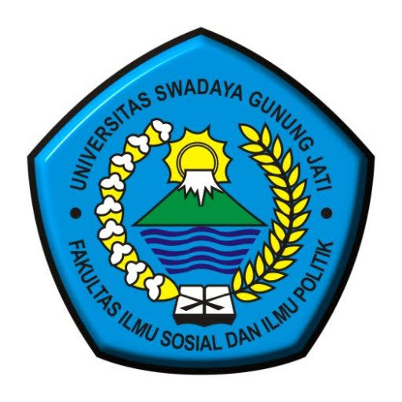

Oleh :
ZEKA KARTONO
NPM. 119100099

FAKULTAS ILMU SOSIAL DAN ILMU POLITIK
UNIVERSITAS SWADAYA GUNUNG JATI
2023

